新生须知
衷心祝贺你考入区实验性示范性高中，真诚欢迎你进入我校就读！现将相关安排告知如下：

军训相关事宜
根据兵役法第45条对高中学生实施军事训练的要求，为帮助高一年级新生尽快地适应高中阶段学习和生活，养成良好的规范的文明习惯，我校继续组织高一新生从8月13日开始进行军政训练。通过军政训练，锻炼学生的意志品质，培养良好的组织纪律性，增强广大学生的集体主义观念和国防意识，为高中三年的学习夯实基础。现将有关事项告知您和孩子，希望得到您的理解和支持。
1、军训安排：
委托上海市东海青少年社会实践基地进行全日制、封闭式住训。为确保军训正常进行，军训期间谢绝家长来校探访。8月13日8：00学生到校、8：45出发。8月16日13：30返校。共计4天。
2、费用及交费办法：
军训期间住宿（空调）、餐饮、交通、学习等代办费250元。交费办法：8月11日9：30新生报到时，交给班主任老师。
3、军训期间请学生备好以下所需用品：
衣架、毛巾、洗发水、洗衣粉、卫生纸、拖鞋、密封茶杯、牙刷（杯）、牙膏、运动鞋、替换衣服、皮带（必带）、2个碗、调羹、洗碗布、毛巾被、学习用品（笔、练习本），风油精、驱蚊油、仁丹、学生自己所需其他药品。不允许带手机、游戏机、MP3、棋牌等。
4、如果因身体健康原因无法参加军训，向学校提供二级以上医院证明（如学生有心脏病、高血压、哮喘等疾病请家长必须报告学校，不参加军训）。

住宿相关事宜
申请条件：车程在1.5小时以上，有较强的自理自律能力的学生。
二、住宿申请办法：8月11日报到时向班主任申请并领取《住宿登记表》，按要求填完所有信息后，请于8月13日军训时上交该表。如申请未批准，班主任会告知同学或家长。
三、入住时间：8月31日，当晚参加学校晚自习。
四、住宿必带物品：洗簌用品、替换衣物、热水瓶、脸盆、垫被、被子或毛毯、90cm席子、台灯。严禁携带游戏机、牌类、违禁电器如电热棒、电吹风、电热毯、充电器等。
五、住宿规则：
（一）住宿要求
1、学生住宿必须由本人提出申请，家长同意，填妥住宿生登记表，报班主任同意，由学生处批准，向校总务处交付住宿费后方可住宿。
2、热爱宿舍如同自己的家，同学之间团结友爱，主动协助宿管组教师管理，配合寝室长工作。
3、住宿生必须遵守宿舍及作息制度。
（1）早上按时起床，整理床位，打扫卫生。
（2）7：00离开宿舍，7：20前进教室。
（3）17：15以后可回宿舍，17：20-18：00洗澡就餐。
（4）18：30（冬季18：15）进指定教室晚自习，20：45（冬季20：30）离开教室，
21：00关闭宿舍大门，21：30晚点名，22：00按时熄灯就寝（毕业班第二学期例外）
（5）上课、晚自习期间宿舍原则上不开放，有特殊情况者（如生病等），需要有医务室证明或班主任证明方可进入。
4、妥善管理好自己的物品，勤俭节约，艰苦朴素，不穿戴名牌，一星期带钱不超过百元，注意养成不依赖于他人、自理自立的好习惯。
5、住宿期间在学校就餐，不得擅自离开学校。若确需添置生活必须品应向班主任事先请假，凭书面请假务在门卫登记后，方可离校。
6、各宿舍同学不得向窗外扔东西或倒水，不往水池、厕所等下水道乱扔杂物，以保持下水道畅通和环境卫生。饭菜不带入宿舍。
7、宿舍内不搞体育活动，不准携带各种运动器材，球类等入宿舍，不准打扑克、抽烟、点蜡烛、点蚊香。熄灯就寝后不允许嬉笑打闹闲聊、收听录音机、玩手机游戏机及乱窜寝室等。不在暗处或打手电看书，以免影响寝室安静，视力和睡眠。
8、爱护公物，损坏公物要赔偿，故意损坏者，按原物价加倍赔偿，并作严肃处分。
9、节约用水，安全用电。不准使用与学习无关的电器。如充电器、电热棒、电炉等。一经查实，除没收实物外，须作出书面检查，并通知家长到校领回实物。再次使用违禁电器，作退宿处理，并报请学生处追加处分。
10、严禁男生入女生宿舍，女生入男生宿舍。
11、住宿生因故不在校住宿，必须凭班主任签名的请假证明，向宿管室办理请假手续，方可生效。
12、每天早晨检查卫生并评比。晚上10：00熄灯，查纪律，如两次被评为“卫生纪律较差寝室”或违反以上纪律被三次记名或无特殊原因不来住宿超一周者，由宿管老师及班主任和家长联系，并按停宿、走读处理。退宿不退住宿费。
（二）夜自修要求
1、严格遵守夜自修作息制度，配合值日老师做好管理工作。
2、注意自身形象，不得穿拖鞋、背心等参加晚自习。
3、夜自修期间按指定位置就座，不得随意走动，不大声交流。
4、夜自修期间不吃零食，不听随身听，不用手机和班级电脑。
5、不得随意外出，如有急事需向值班老师请假。
6、认真值日，保持教室整洁。离开教室，关闭门窗和电源。
7、节假日最后一天18：00前必须回校，参加晚自习。
六、住宿生请假流程：

1、临时请假（如须外出购生活、学习用品等） 2、请假回家（晚上不参加晚自习、不住校）
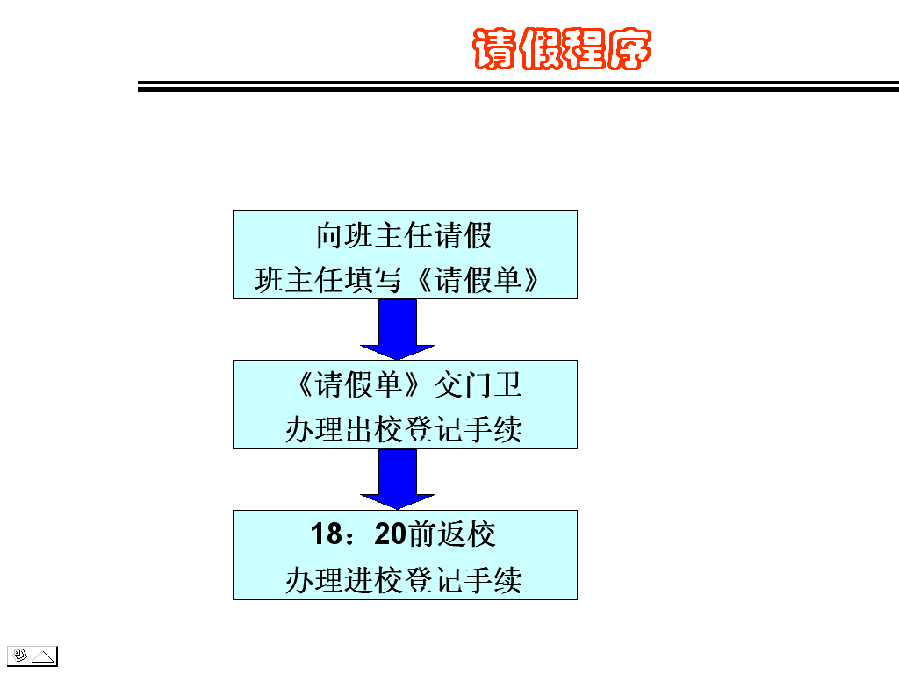
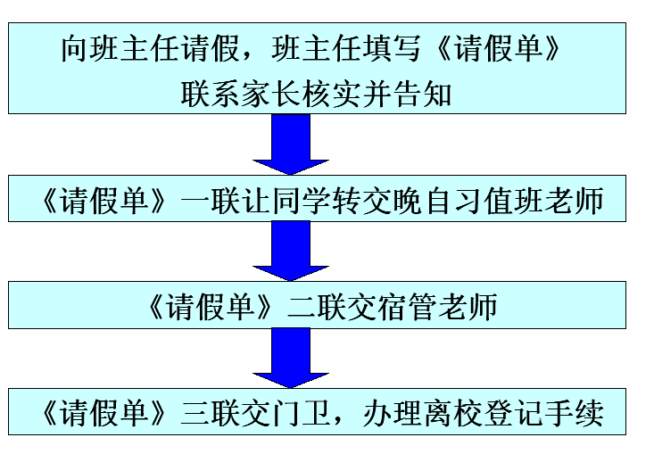

3、下午放学后遇急事请假回家 4、放假的最后一天不能到校请假
